# 待支付提醒

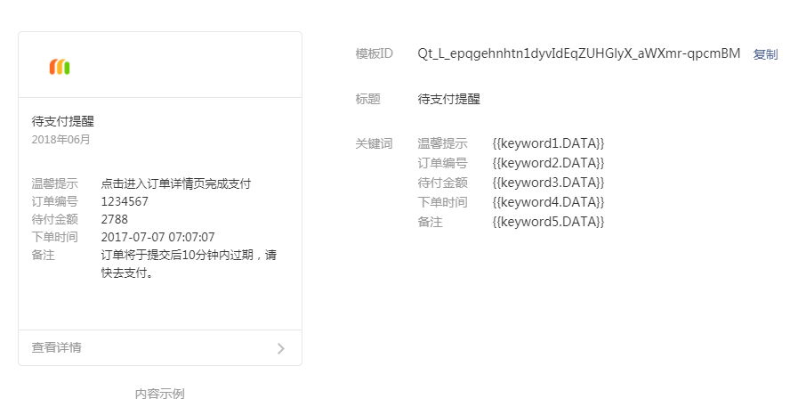

模版ID：Qt_L_epqgehnhtn1dyvIdEqZUHGlyX_aWXmr-qpcmBM

温馨提示{{keyword1.DATA}}

订单编号{{keyword2.DATA}}

待付金额{{keyword3.DATA}}

下单时间{{keyword4.DATA}}

备注{{keyword5.DATA}}

# 支付成功提醒

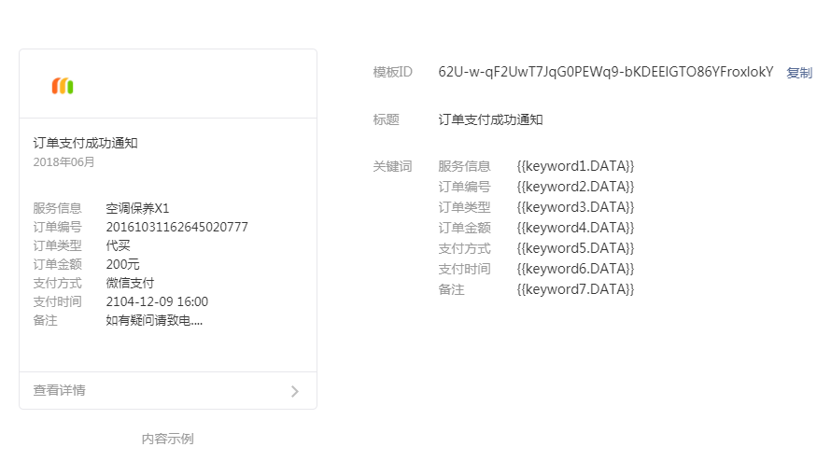

模版ID：62U-w-qF2UwT7JqG0PEWq9-bKDEElGTO86YFroxlokY

服务信息{{keyword1.DATA}}

订单编号{{keyword2.DATA}}

订单类型{{keyword3.DATA}}

订单金额{{keyword4.DATA}}

支付方式{{keyword5.DATA}}

支付时间{{keyword6.DATA}}

备注{{keyword7.DATA}}

# **订单发货通知**

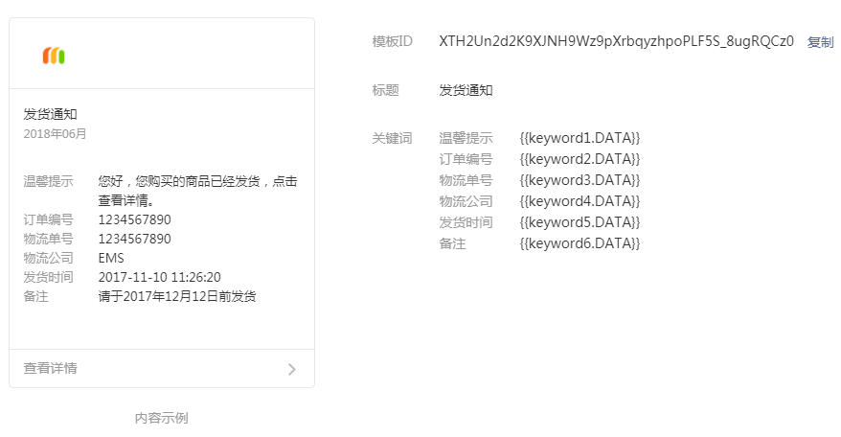模版ID：XTH2Un2d2K9XJNH9Wz9pXrbqyzhpoPLF5S_8ugRQCz0

温馨提示{{keyword1.DATA}}

订单编号{{keyword2.DATA}}

物流单号{{keyword3.DATA}}

物流公司{{keyword4.DATA}}

发货时间{{keyword5.DATA}}

备注{{keyword6.DATA}}

# **订单完成通知**

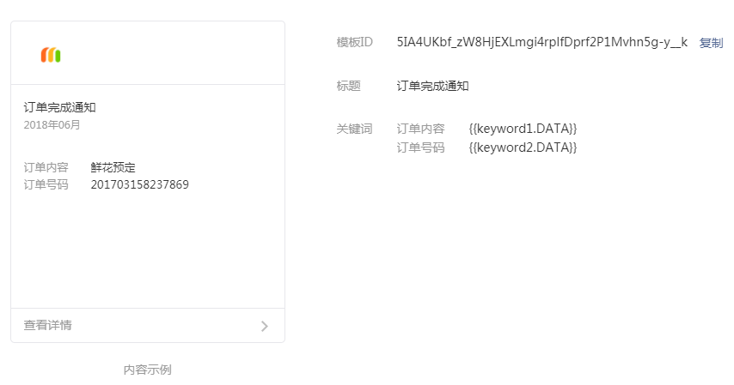

模版ID：5IA4UKbf_zW8HjEXLmgi4rplfDprf2P1Mvhn5g-y__k

订单内容{{keyword1.DATA}}

订单号码{{keyword2.DATA}}

# **退款申请通知**

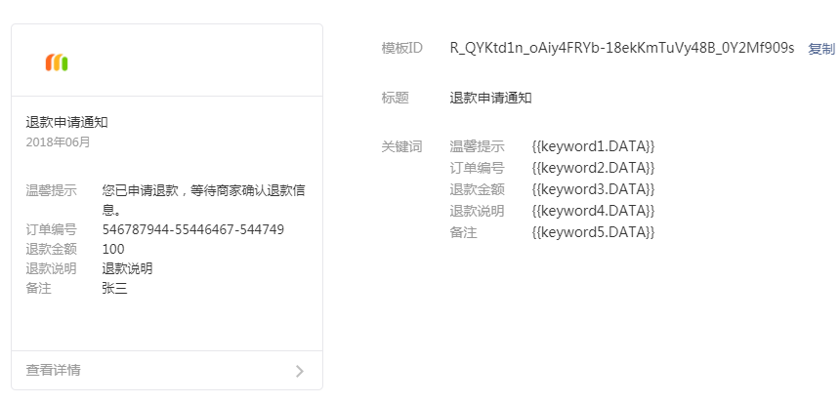

模版ID：R_QYKtd1n_oAiy4FRYb-18ekKmTuVy48B_0Y2Mf909s

温馨提示{{keyword1.DATA}}

订单编号{{keyword2.DATA}}

退款金额{{keyword3.DATA}}

退款说明{{keyword4.DATA}}

备注{{keyword5.DATA}}

# **售后消息提醒**

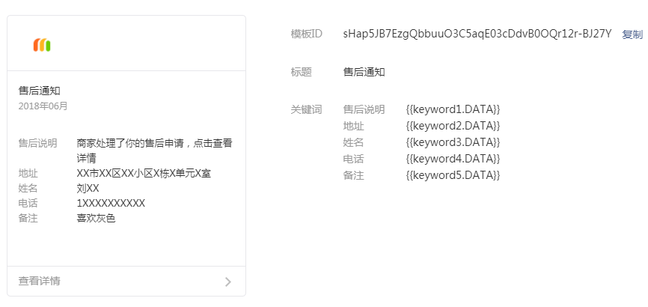

模板ID：sHap5JB7EzgQbbuuO3C5aqE03cDdvB0OQr12r-BJ27Y

售后说明{{keyword1.DATA}}

地址{{keyword2.DATA}}

姓名{{keyword3.DATA}}

电话{{keyword4.DATA}}

备注{{keyword5.DATA}}

# **退款拒绝通知**

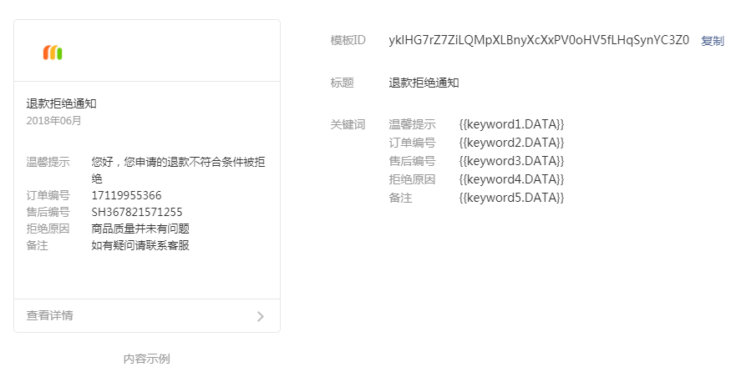

**模板ID：**yklHG7rZ7ZiLQMpXLBnyXcXxPV0oHV5fLHqSynYC3Z0

温馨提示{{keyword1.DATA}}

订单编号{{keyword2.DATA}}

售后编号{{keyword3.DATA}}

拒绝原因{{keyword4.DATA}}

备注{{keyword5.DATA}}